Pielikums Nr. 1
Madonas novada pašvaldības domes
30.04.2024. lēmumam Nr. 266
(protokols Nr. 7, 30. p.)

Funkcionāli nepieciešamā zemes gabala projekts
Daudzdzīvokļu dzīvojamai mājai Raiņa ielā 39, Madonā, Madona novadā
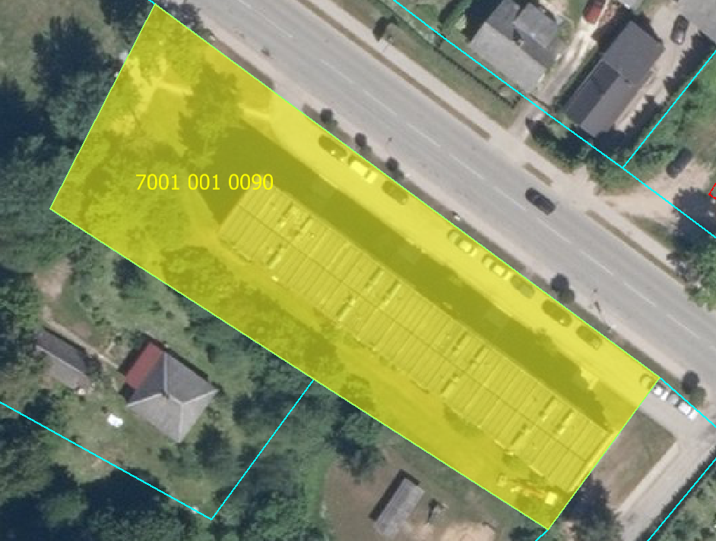

Funkcionāli nepieciešamā zemes
gabala novietojums zemes vienībās
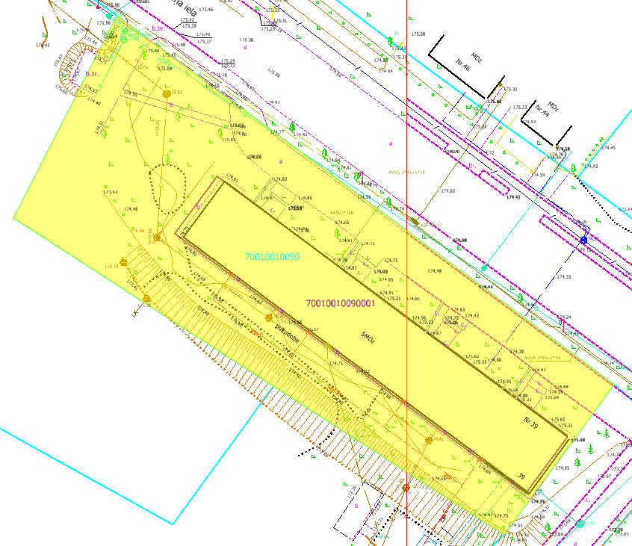

Funkcionāli nepieciešamā zemes gabala projekts uz topogrāfiskās kartes pamata
Datu avoti: https://topografija.lv; https://www.lvmgeo.lv/kartes (Dati no VZD, LGIA, SIA “Karšu izdevniecība Jāņa Sēta) 2024. gada informācija

Daudzdzīvokļu dzīvojamās mājas Raiņa ielā 39, Madonā, Madonas novadā, funkcionāli
nepieciešamā zemes gabala robežas – platība 0.2783 ha (kadastrālās uzmērīšanas laikā
platība var tikt precizēta)
Esošā zemes vienības robeža

Sagatavoja S. Putniņa
Nekustamā īpašuma pārvaldības un
teritoriālās plānošanas nodaļas
zemes ierīcības inženiere

